**Tìm hiểu về ActiveDirectory và Windows Server,**

**xây dựng ứng dụng nhỏ để lấy thông tin từ ActiveDirectory**

Sinh viên thực hiện: Lê Ngọc Tuấn - MSSV: 20136702

Giáo viên hướng dẫn: ThS. Nguyễn Đức Tiến

**I. Tổng quan đề tài:**

*1.1 Mô tả yêu cầu:*

*1.2 Mục tiêu:*

*1.3 Phương pháp triển khai và công nghệ sử dụng*

**II. Cài đặt hệ thống**

*2.1 Cài đặt Active Directory Domain Serivce trên Windows Server 2012*

Từ cửa sổ Server Manager, ta cài đặt role mới là Active Directory Domain Service như trong hình bên dưới.

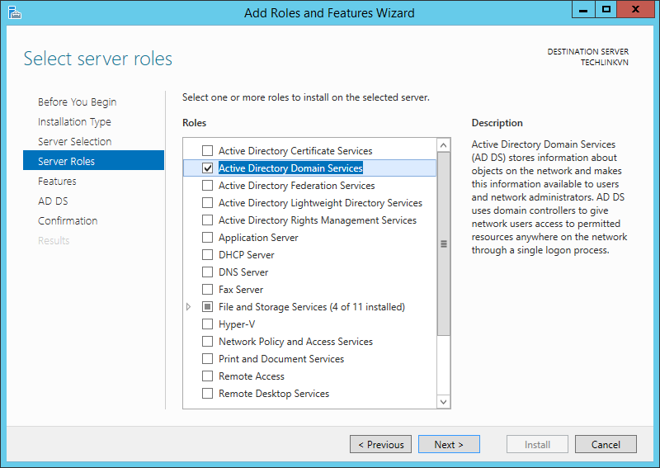

*Hình 1 Lựa chọn cài đặt Server Roles*

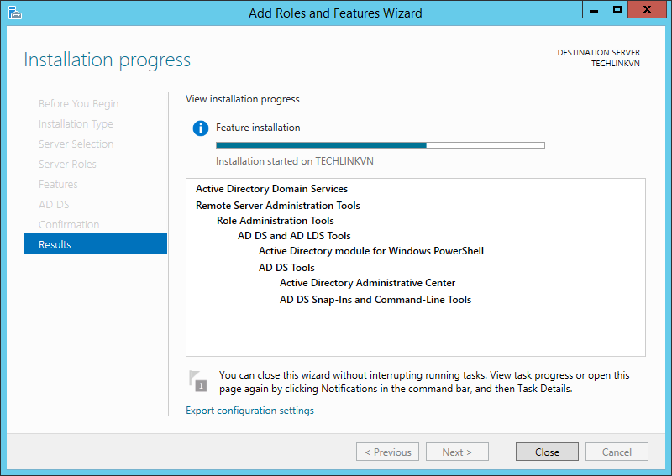

*Hình 2 Hoàn tất cài đặt Actice Directory Domain Serivce*

Sau khi thêm role vào Server, ta sẽ Promote Server vào Domain Controller. Thêm tên miền mới, cài đặt Mật khẩu cho Domain Controller.

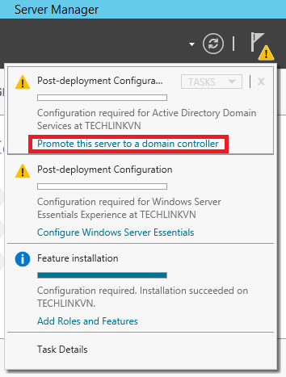

*Hình 3 Promote Server*

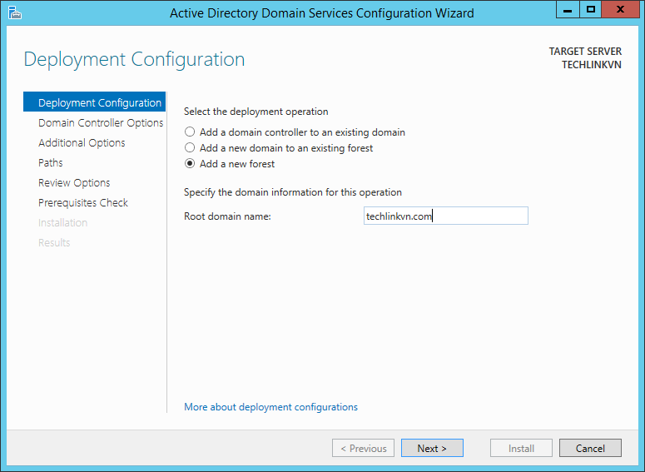

*Hình 4 Thêm tên miền mới*

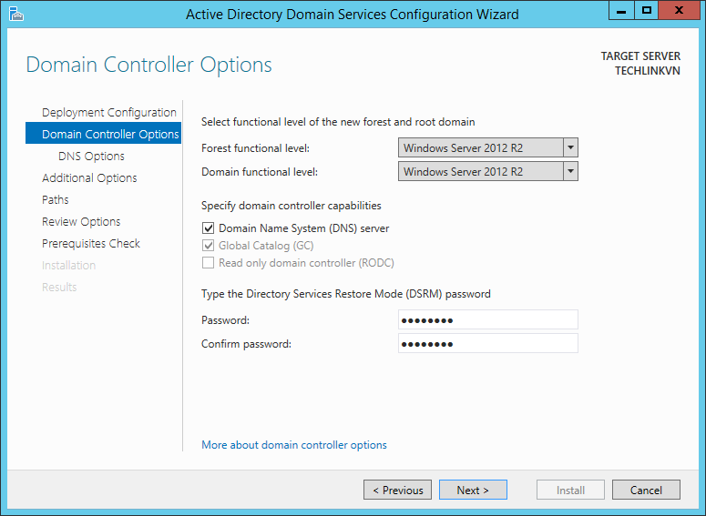

*Hình 5 Cài đặt mật khẩu cho Domain Controller*

Sau khi Promote Server là ta đã hoàn thành hoạt động cài đặt Active Directory Domain Service, sau bước này hệ thống sẽ khởi động lại, và ta sẽ đăng nhập vào hệ thống dưới một tên miền mới.

*2.2 Cài đặt DHCP trên Server và join Domain từ máy client*

Tiếp theo ta cần cài đặt DHCP cho máy chủ, để tạo ra một database trung tâm quản lý tất cả các máy tính trong hệ thống mạng.

Để bắt đầu cài đặt DHCP, ta cần cài đặt địa chỉ IP tĩnh cho máy chủ để các máy tính trong mạng có thể dễ dàng kết nối với máy chủ.

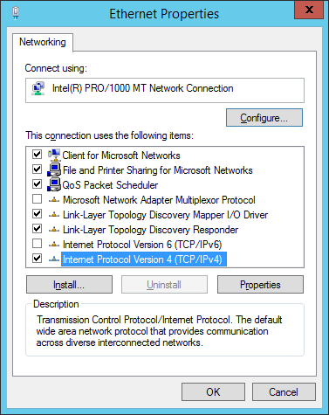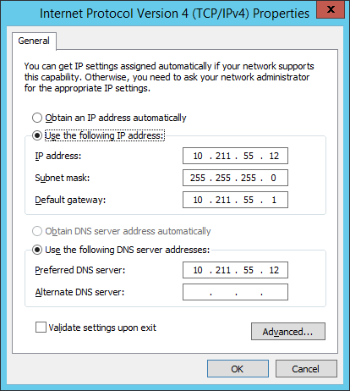

*Hình 6 Cài đặt địa chỉ IP tĩnh cho máy chủ*

Tiếp theo, ta thêm một role mới vào máy chủ có tên là DHCP Server

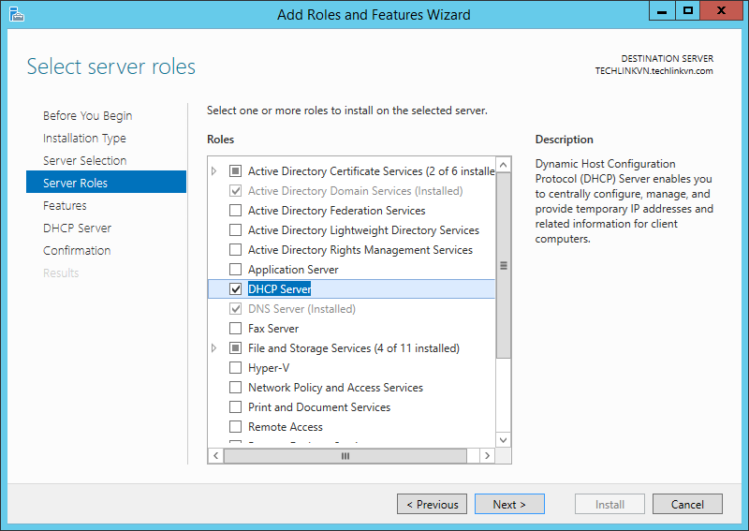

*Hình 7 Cài đặt role DHCP Server vào máy chủ*

Sau khi cài đặt thành công DHCP vào máy chủ, ta cần thêm một scope vào dải địa chỉ IPv4 mà máy chủ quản lý, để máy chủ có thể lấy các IP trong dải này để cấp phát và quản lý các máy tính kết nối trong mạng.

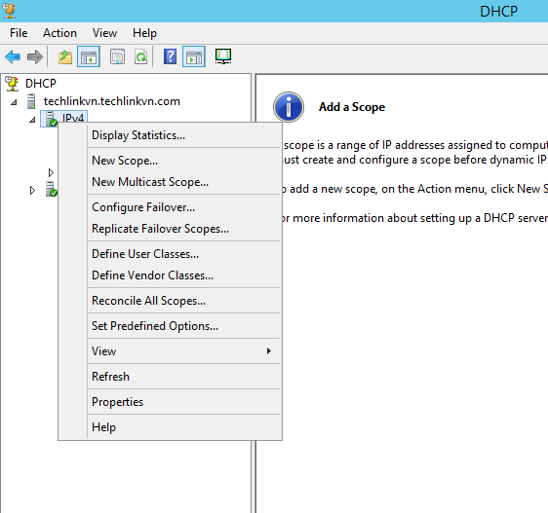

*Hình 8 Thêm dải IP cần quản lý vào máy chủ*

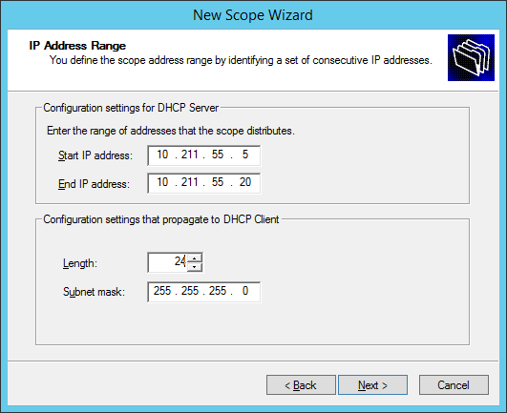

*Hình 9 Cài đặt dải địa chỉ IP sẽ cấp phát trong DHCP Server*

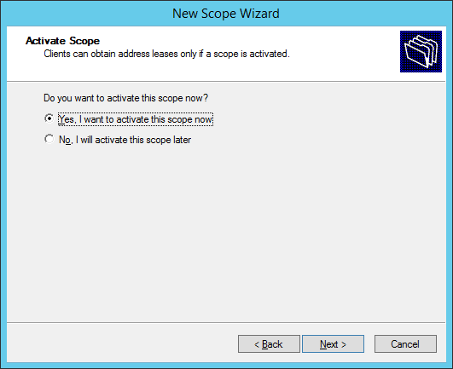

*Hình 10 Kích hoạt dải địa chỉ này*

Sau khi hoàn thành bước này, ta đã xong việc cài đặt Active Directory Domain Service ở phía Server. Tiếp theo, ta sẽ sử dụng một máy tính kết nối vào mạng này để join vào Domain Controller vừa tạo.

Ngay sau khi kết nối vào mạng và máy tính nằm trong dải địa chỉ mà DHCP quản lý ở bước trên, máy tính sẽ tự động cài đặt vào một mạng mới có tên miền như ta đã cấu hình ở phía máy chủ.

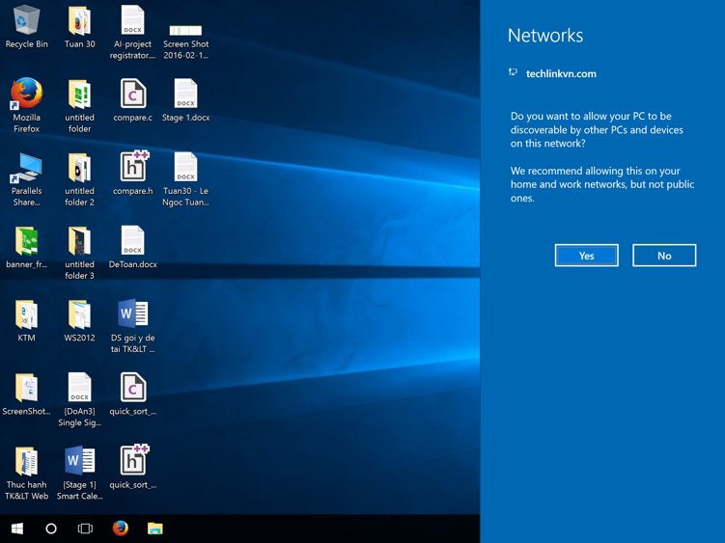

*Hình 11 Máy tính được cài đặt vào một mạng có tên miền đã cấu hình*

Tiếp theo, ta join máy tính này vào mạng với tên miền đã cài đặt.

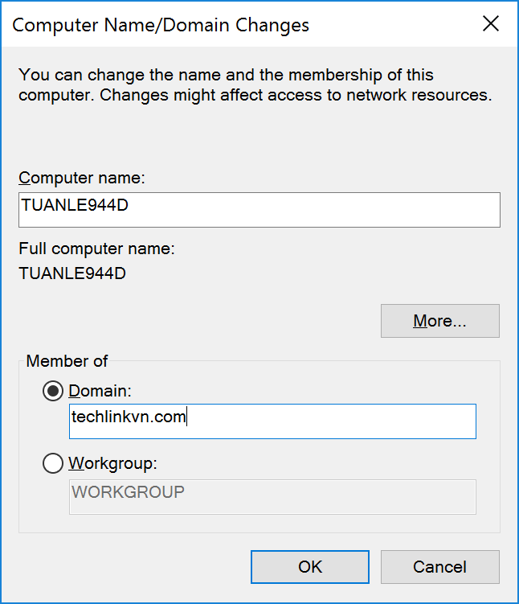

*Hình 12 Join Domain*

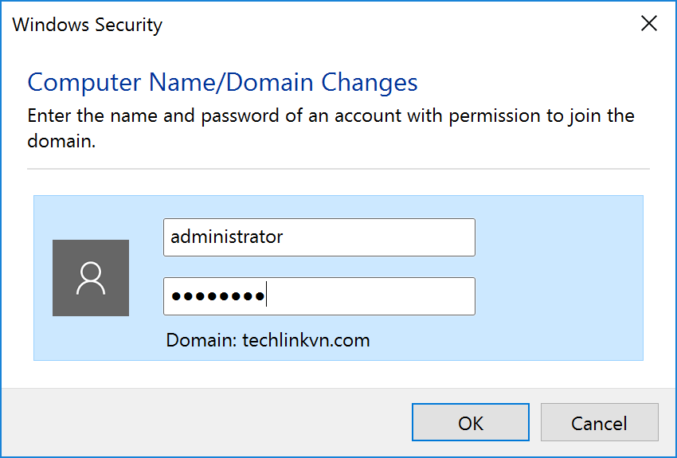

*Hình 13 Nhập username và mật khẩu của domain controller này để kết nối*

Sau bước này, máy tính này sẽ khởi động này và sau đó ta có thể đăng nhập vào máy tính này bằng các tài khoản nằm trong Active Directory đã được tạo vào lưu trữ bên phía máy chủ.

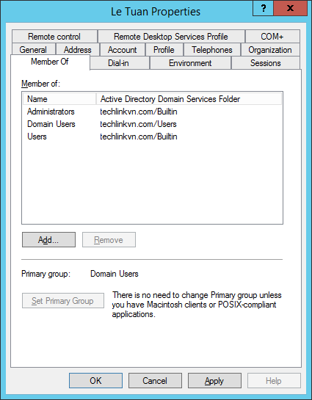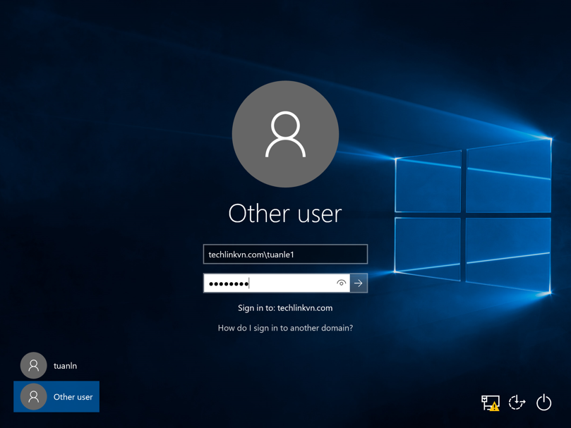

*Hình 14 Đăng nhập với tài khoản được tạo phía server*